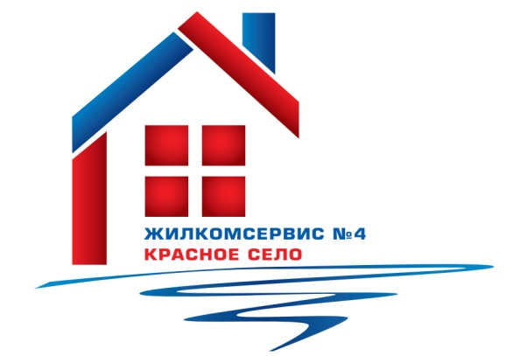
Перечень работ по текущему ремонту общего имущества многоквартирного дома
на 2015 год

Адрес: Гатчинское ш., дом 6

№ п/п | Наименование работ
1 | Аварийно-восстановительные работы
2 | Ремонт подвальных окон
3 | Замена рам в III, IV, V парадной
4 | Ремонт вентканалов
5 | Ремонт и замена запорной арматуры и труб ЦО, ГВС, ХВС

